Martes
18
de octubre

Cuarto de Primaria
Historia

¡Características de Mesoamérica!

Aprendizaje esperado: ubica temporal y espacialmente las culturas mesoamericanas aplicando los términos siglo, a.C. y d.C.

Énfasis: identifica las características principales de Mesoamérica, así como las seis zonas geográficas y los tres periodos históricos en los que se divide su estudio.

¿Qué vamos a aprender?

Aprenderás sobre la historia de nuestro país que se conoce como Mesoamérica, acerca de las características principales de Mesoamérica, así como de las seis zonas geográficas en que se divide para su estudio.

Recuerda que en sesiones anteriores conociste el área cultural de Mesoamérica y la civilización que abarcó desde el noroeste de México hasta Centroamérica.

¿Sabes qué significa civilización?

Una civilización se refiere a una sociedad sedentaria bastante compleja, que crea una cultura y un gobierno con características muy particulares, por lo general construyen edificios y ciudades, también inventan sistemas de registro como el alfabeto, que les permiten no olvidar las cosas.

Todos los que vivían en Mesoamérica eran parte de una civilización.
En Mesoamérica hubo diferentes pueblos y culturas, entre ellos había muchas características similares que los hacían parte de una misma civilización.
Observa la siguiente imagen que muestra dónde estaba Mesoamérica.

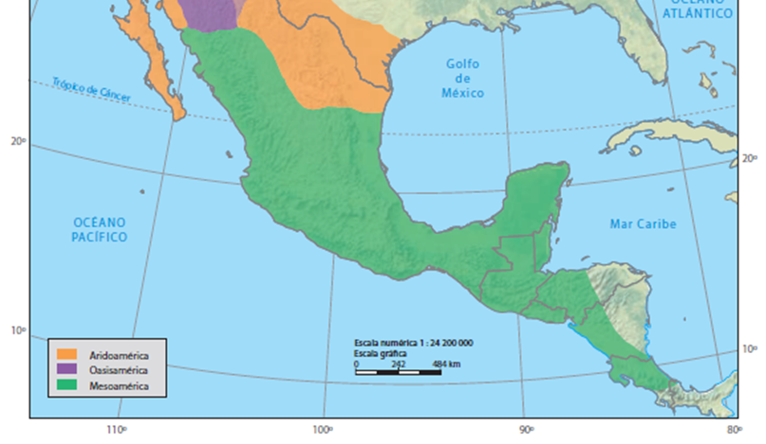

En el mapa puedes ver que Mesoamérica abarca un extenso territorio (color verde) va desde los límites territoriales en los actuales estados de Sinaloa y Nayarit, hasta el occidente de Honduras, Nicaragua y Costa Rica.

Esta área tiene varios tipos de clima y cuenta con tierras cultivables gracias a la abundancia de ríos y lagunas, lo que la hizo favorable para que se desarrollara la agricultura y permitiera el surgimiento de las primeras ciudades.

Pero en todo este enorme territorio también hay diferencias, y por lo mismo hubo diferentes culturas, pero todas pertenecientes a Mesoamérica.

Se llama Mesoamérica porque en 1943, un estudioso de las culturas prehispánicas llamado Paul Kirchhoff, encontró tantas similitudes entre los pueblos que existieron en esa enorme región, que se le ocurrió ponerle como nombre Mesoamérica, que significa “a la mitad del continente americano”.

En tu libro de Historia, en el bloque II, “Mesoamérica”, podrás estudiar el tema de la página 38 a 73.

https://libros.conaliteg.gob.mx/20/P4HIA.htm?#page/38

Si no lo tienes a la mano, no te preocupes, puedes investigar en otros libros que tengas en casa o en Internet, para saber más.

¿Qué hacemos?

Lee con atención la siguiente información sobre Mesoamérica.

En la región de Mesoamérica hay muchos climas y paisajes, desde grandes montañas con nieve en las cimas, hasta selvas con mucho calor, debido a que este territorio contaba con bastante agua, tierras fértiles y diversidad de plantas y animales, la gente que vivía ahí practicó la agricultura.

Esto ayudó a que creciera la población, pues con el desarrollo de la agricultura se formaron las primeras aldeas.

Con el dominio pleno de la agricultura, una vez cubiertas las necesidades de la aldea, lo que sobraba de la cosecha, lo comenzaron a intercambiar con otras aldeas.

Para su estudio, Mesoamérica se divide en seis regiones.

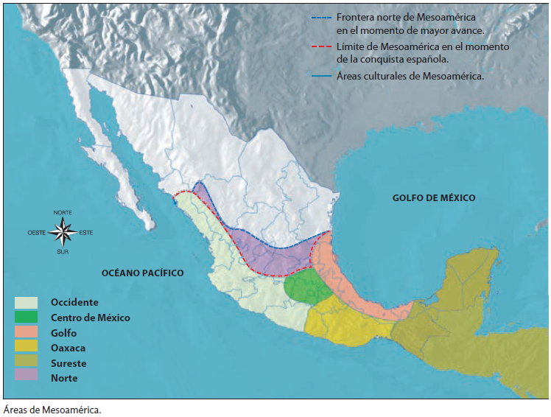

Los investigadores dicen que se pueden reconocer estas seis zonas como:
- Occidente.
- Centro de México o Altiplano Central.
- Costa del Golfo o Golfo de México.
- Oaxaca.
- Zona o Región Maya.
- Norte.

Observa el siguiente video sobre las áreas culturales de Mesoamérica. Te ayudará a comprender un poco más sobre estas seis zonas geográficas y culturales. Ve el fragmento del minuto 2´06” y hasta el 4´50”

- Las áreas culturales del México antiguo.
https://www.youtube.com/watch?v=sFk8FDn6eLg

Todas las regiones de Mesoamérica tuvieron características comunes, que se clasifican en: Sociales, políticas, materiales y culturales.

CARACTERÍSTICAS SOCIALES: En Mesoamérica la gente vivía en comunidades con estratos y grupos sociales; si alguien nacía en un grupo, era difícil que se moviera a otro de mejor nivel, únicamente por algún asunto religioso o por méritos militares podían pasar de un estrato a otro, eran sociedades estratificadas y patriarcales.

¿Sabes lo que significa “estratificadas y patriarcales”?

Estratificadas quiere decir que en esas sociedades existían grupos sociales o jerarquías que tenían diferentes obligaciones y privilegios, en comparación de los otros grupos, por ejemplo, normalmente había un estrato de nobles que tenían ciertas ventajas sobre la gente del pueblo.

Por otro lado, se dice que eran patriarcales porque en ese entonces el poder normalmente lo tenían los hombres mayores de las familias y las mujeres tenían que obedecerlos.

CARACTERÍSTICAS POLÍTICAS: Una característica política muy importante es que eran sociedades teocráticas, es decir, en ellas los gobernantes, además de ser los líderes políticos también eran los líderes religiosos de esas sociedades.

CARACTERÍSTICAS MATERIALES: Para estas culturas, la base de su economía era la agricultura, gracias a que pudieron obtener mucha comida de lo que sembraban, pudieron empezar a construir grandes edificios que ahora puedes ver en muchas partes de la República, además, construyeron caminos, produjeron cerámica y productos que luego podían comerciar para conseguir otras cosas.

Observa el siguiente video podrás observar el famoso Mercado de Tlatelolco, donde intercambiaban sus productos.

- El Mercado de Tlatelolco y el Chimalli de Chapultepec.
https://www.youtube.com/watch?v=HVNl_6UdPGc

Este video te permite imaginarte lo impresionante que llegaron a ser las culturas de Mesoamérica, porque no sólo comerciaban mucho, sino que las ciudades que construyeron llegaron a ser majestuosas, con muchísimos edificios, algunos de ellos de gran tamaño y muy bellos, por eso se le considera como una de las civilizaciones más importantes del mundo antiguo.

CARACTERÍSTICAS CULTURALES: El desarrollo cultural de Mesoamérica estuvo muy relacionado con sus creencias religiosas, se puede decir que su religión era politeísta, es decir, veneraban a varios dioses, por ejemplo, el dios de la lluvia, del fuego entre otros, pero no sólo tenían dioses relacionados con fenómenos de la naturaleza como la lluvia o la agricultura, sino que había también dioses del amor, de la familia o incluso de la sabiduría, como era el caso de Quetzalcóatl que era el dios del viento pero también del conocimiento.

Para los habitantes de Mesoamérica la religión estaba en todos lados, incluso en muchos momentos de su vida diaria, muchos investigadores han llegado a decir que la religión era el eje sobre el que giraba la vida de estos pueblos.

Ahora, se sabe que la gran mayoría de las cosas las explicaban a partir de la religión como, por ejemplo, la creación del mundo, la del hombre o la historia de cada sociedad, en todas ellas lo sobrenatural tenía una parte muy importante, incluso las ciencias y las artes no las entendían como se hace actualmente, porque para ellos también eran parte de la vida religiosa del planeta en el que vivían.
Observa el siguiente video donde podrás ver algunos aspectos del arte en Mesoamérica, ve hasta el minuto 3´15”

- Arte en Mesoamérica, Historia de México.
https://www.youtube.com/watch?v=sX1qxs5F1pw

En esta sesión acabas de conocer la compleja organización de las culturas que formaban parte de la civilización mesoamericana, en la siguiente sesión continuarás conociendo sobre esta fascinante parte de la Historia de México.

Plática con tu familia sobre lo que aprendiste, seguro les parecerá interesante y podrán decirte algo más.

¡Buen trabajo!

Gracias por tu esfuerzo.

Para saber más:
Lecturas

https://www.conaliteg.sep.gob.mx/

